TD 7

Introduction
Nous avons à présent une architecture distribuée pour servir notre application. Nous allons maintenant nous attarder sur sa supervision. On cherche en effet à comprendre le fonctionnement de notre système à l’instant T et à émettre des alertes en fonction des évènements.

Partie I – Emulation de clients

Nous allons émuler des clients se connectant à nos services. Ils réaliseront des opérations de lecture, ajout et suppression d’images.

1) On va utiliser « Pupeteer », un navigateur sans tête.

Avec la documentation de Pupeteer on va créer un service capturant notre galerie et la sauvegardant.

On crée un nouveau répertoire puppeteer. On installe puppeteer avec « npm i puppeteer ».
On fait un « npm init » puis on remplit un fichier Dockerfile.
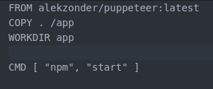

On ajoute le code ci-dessous en suivant la doc de puppeteer :

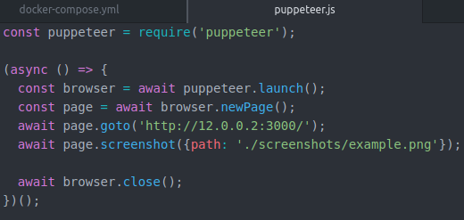

On se rend sur le répertoire contenant le fichier puppeteer.js puis on l’éxécute :

Une capture de notre application (avec l’adresse IP de notre manager) a bien été créée dans mon dossier screenshots :
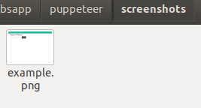

2)

Nous allons simuler un utilisateur qui interagit avec notre application.

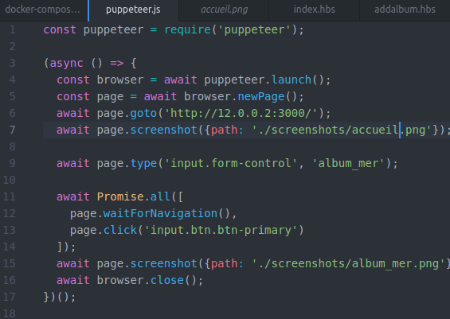
Lorsque l’on arrive sur mon application. Nous avons un formulaire qui permet de rechercher un album. Dans le code ci-dessous, après avoir demandé de prendre une capture de la page d’accueil, je simule qu’on entre la chaîne « album_mer » dans mon input, puis je clique sur le bouton de recherche. Je prends une capture à la suite de cela.

J’obtiens bien 2 captures d’écrans dans mon dossier screenshots.
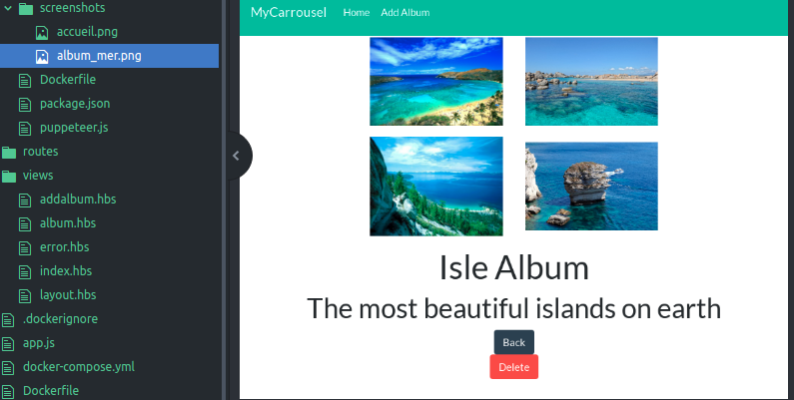
Pour la suite, on souhaite que l’utilisateur clique sur l’image 3 :
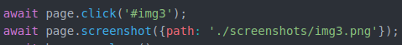

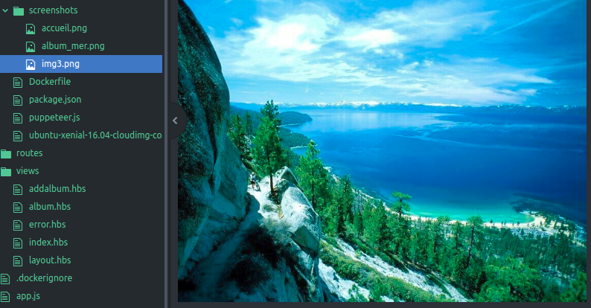

img3.png est ajoutée au dossier « screenshots ».

3)
Nous allons à présent émuler un utilisateur qui va supprimer un album.

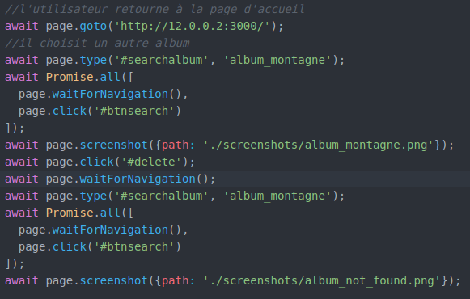
Dans le code ci-dessous, l’utilisateur se rend à l’accueil, il cherche l’album « album_montagne ». Il clique sur « delete » pour supprimer l’album. Il est alors redirigé vers l’accueil. Il cherche à nouveau le même album mais il a le message suivant : « Album does not exist ». L’album a bien été supprimé.

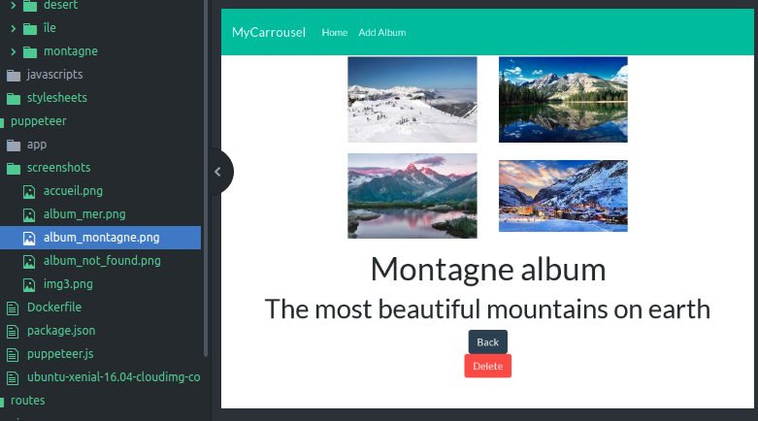

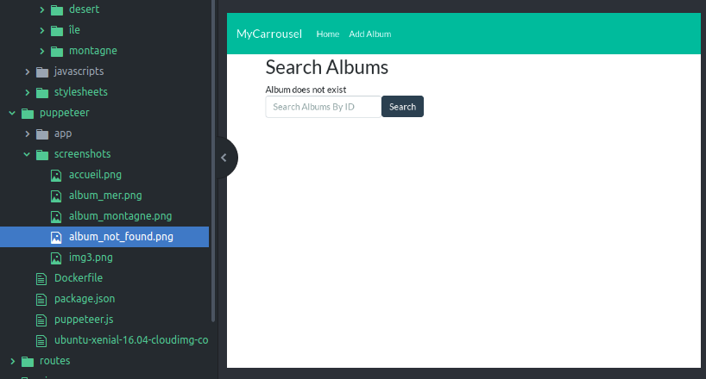

4) Nous allons créer un uilisateur qui va ajouter un album.
Dans le code ci-dessous, on clique sur « Add Album » dans la barre du menu. On remplit les champs puis on clique sur le bouton pour envoyer le formulaire. On a alors deux captures : une en ayant remplit le formulaire et une autre où on a le résultat de la recherche « album_desert ».

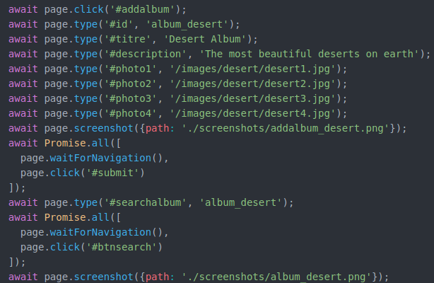

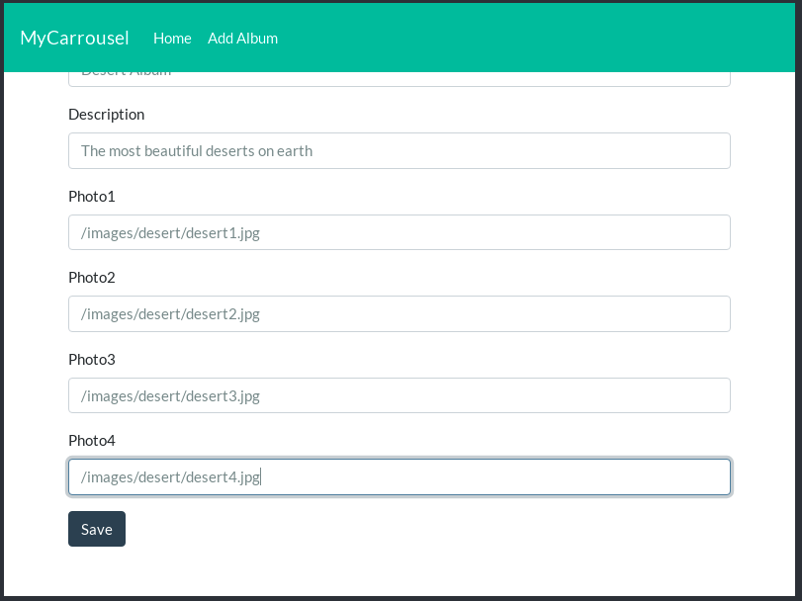
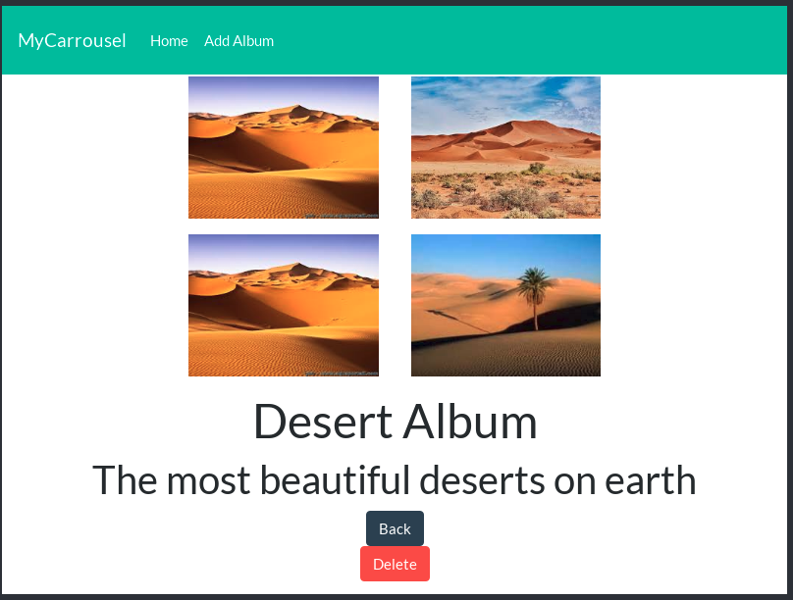

5)
Pour les questions de probabilité il suffit de créer une fonction donnant un nombre entier compris entre 1 et 10 (soit entre 1 et 11 exclu). Ceci grâce à une fonction math.random() :
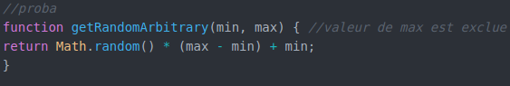
Pour l’ajout et la suppression d’un album avec une probabilité de 1/10, il faut créer la condition suivante :

Dans cette condition, on ajoute le code correspondant à l’ajout ou à la suppression d’un album.
Pour l’utilisateur qui se promène avec une probabilité de 8/10, on ajoute la condition suivante :
Puis on met le code correspondant.

6)
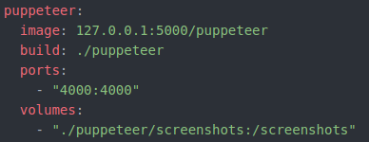
Avant d’ajouter mon service au swarm, j’ai modifié mon service puppeteer dans le docker-compose.yml pour qu’il soit lié à mon application et en créant un volume du dossier correspondant :

On peut ensuite entrer la commande « sudo docker-compose up -d » puis un « sudo docker-compose push ».
On peut alors deploy le stack. Le service puppeteer a bien été ajouté au swarm.

Partie II – Monitoring avec Prometheus

Prometheus propose une solution de monitoring s’interfaçant avec Docker. L’objectif va être de l’installer sur notre swarm.

1) Nous devons créer un fichier daemon.json (vu qu’il n’existe pas) dans le répertoire /etc/docker/ à l’aide de Ansible. Dans notre manager_playbook.yml, on ajoute les lignes suivantes :
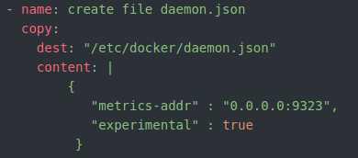

On peut appliquer les modifications de mon manager_playbook.yml en lançant : « vagrant up --provision ».

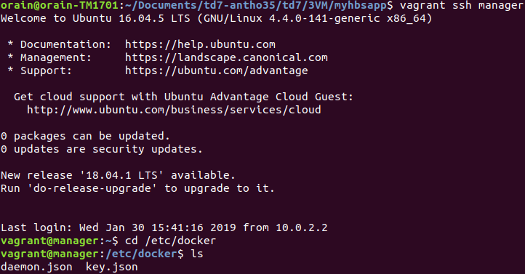
On démarre donc notre VM manager puis on regarde si le fichier daemon.json a bien été créé :

2) On peut tester le bon fonctionnement des métriques :
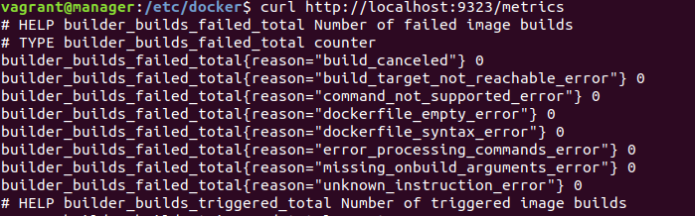
Il est important de surveiller les métriques d’une VM afin de veiller à sa performance. En particulier au niveau du CPU, le CPU Ready ne doit pas dépasser 5 %.

En effet, les goulots d’étranglement d’un VM conduisent à des ralentissements importants. On pourra configurer par la suite des alertes si on souhaite être prévenu pour un évènement donné.

3)
On ajoute un fichier de configuration dans le répertoire : /tmp
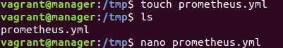

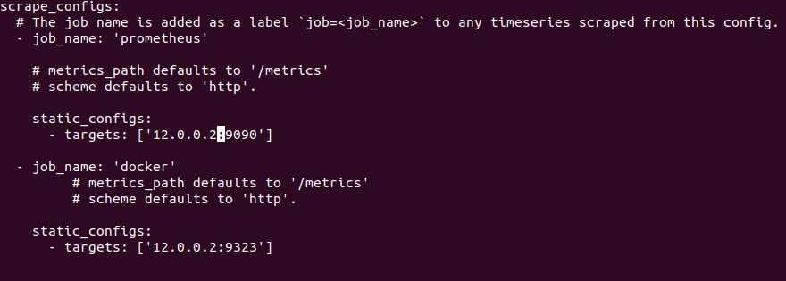

Dans la figure ci-dessus, on veille à bien indiquer l’adresse Ip de notre manager.

Avant de créer notre service, on redémarre notre serveur docker afin que les modifications faites dans daemon.json soient bien prises en compte.
Puis on crée le service :

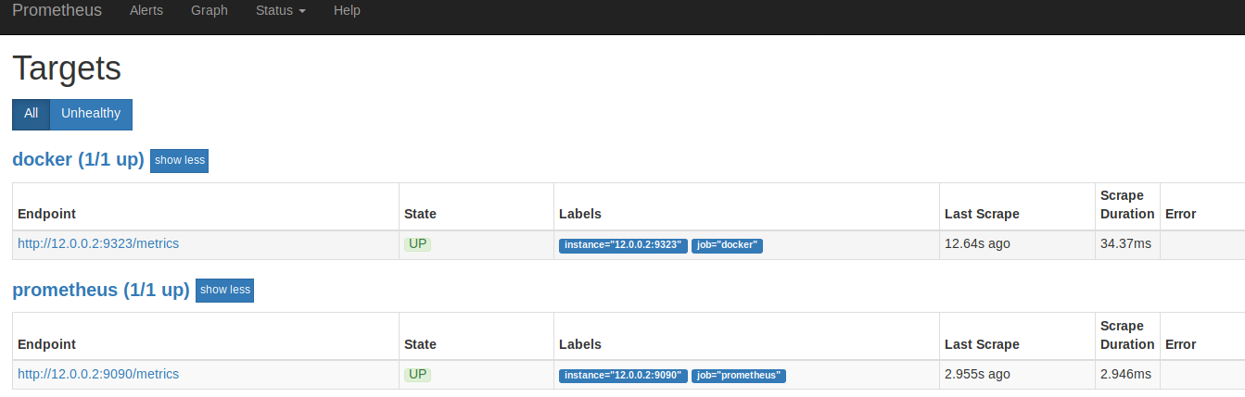
On peut à présent entrer dans notre navigateur l’adresse : http://12.0.0.2:9090/targets.

On obtient bien le résultat souhaité.

Conclusion
Pour résumer, dans ce TP, j’ai pu apprendre à émuler un client afin de simuler une interaction avec mon application web. J’ai ainsi créé un client qui recherche des albums, clique sur des images, ajoutet et supprime des albums. Dans un second temps, j’ai mis en place une solution de monitoring s’interfaçant avec docker : Prometheus. Elle permet de comprendre comment fonctionne le système à un instant T. Nous allons nous interresser par la suite aux alertes et visualisation de ces évènements.

